Lección 2: ¿Cómo sumaron?
- Sumemos números y encontremos ecuaciones que correspondan.

2.1: Encontremos el valor
Encuentra el valor de $23+45$.
Muestra cómo pensaste. Usa dibujos, números o palabras.

2.2: Elena y Andre representan $63+25$
- Estos son 2 dibujos que hicieron unos estudiantes para representar $63+25$.
- El trabajo de Elena
- 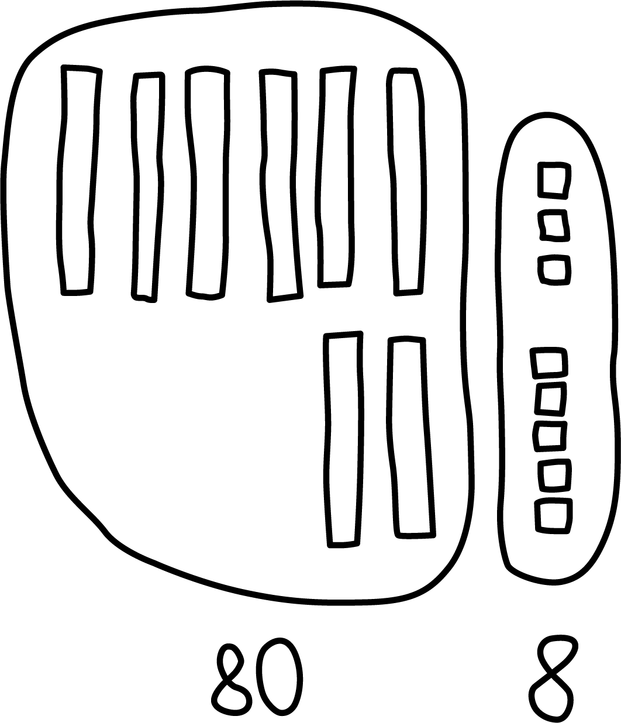
- El trabajo de Andre
- 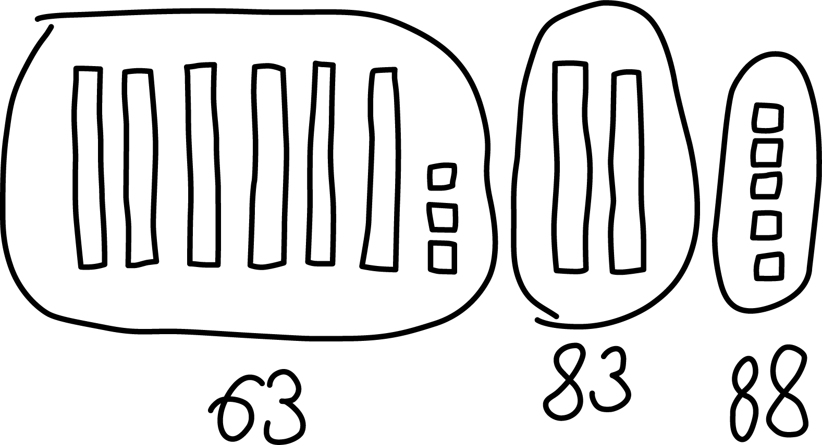
- ¿Cuáles ecuaciones van con cuál dibujo?
Prepárate para explicar cómo pensaste de una forma que los demás entiendan.
- Grupo A
$63+20=83$
$83+5=88$
- Grupo B
$60+20=80$
$3+5=8$
$80+8=88$
© CC BY 2021 Illustrative Mathematics®

